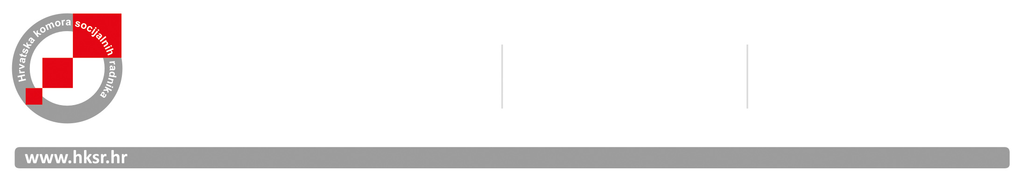
Hrvatskog proljeća 38
10000 Zagreb
tel/fax: +385 (0)1 4550757
žiro račun
HPB
HR59 2390 0011 1005 7225 5
OIB: 15332268662
MBS: 080789528
e-mail:info@hksr.hr
Zagreb, 16. prosinca 2011.

Na temelju članka 31. i 33. Zakona o djelatnosti socijalnog rada te članka 36. Statuta Hrvatske komore

socijalnih radnika Skupština Hrvatske komore socijalnih radnika je na osnivačkoj sjednici održanoj dana 16.

prosinca 2011. godine, donijela:

ODLUKU O VISINI ČLANARINE

HRVATSKE KOMORE SOCIJALNIH RADNIKA

članarina Hrvatske komore socijalnih radnika iznosi 0,4 % od bruto plaće i uplaćuje se svaki mjesec na

račun Hrvatske komore socijalnih radnika najkasnije do kraja tekućeg mjeseca, a počevši od dana učlanjenja

u Komoru.

PREDSJEDNIK HKSR

Mr.sc. Antun Ilijaš, dipl. socijalni radnik

